Wijziging subsidies Hoppinpunten, haltes en mobiliteitsplannen - principiële goedkeuring
Beste burgemeester, schepen en mobiliteitsambtenaar,

In 2026 zullen er bijsturingen komen aan de subsidies voor Hoppinpunten, uitrusting en toegankelijkheid van haltes én mobiliteitsplannen. De Vlaamse Regering heeft op vrijdag 19 december 2025 de herziening van drie subsidies binnen het beleidsdomein Mobiliteit en Openbare Werken (MOW) principieel goedgekeurd. Deze herziening is onderdeel van een grotere besparing binnen de Vlaamse overheid. Hieronder leest u wat de impact voor uw stad of gemeente kan zijn. Let wel, de wijzigingen moeten nog definitief goedgekeurd worden door de Vlaamse Regering vooraleer ze in werking treden.
Subsidiepercentages Hoppinpunten worden verminderd
De beschikbare middelen voor de subsidiëring van Hoppinpunten dalen. Om de verdere behandeling van binnenkomende dossiers mogelijk te maken, wordt het subsidiepercentage per type Hoppinpunt gewijzigd. De maximum (plafond-)bedragen blijven wel dezelfde.
De tabel hieronder is enkel zichtbaar wanneer de afbeelding werd gedownload.
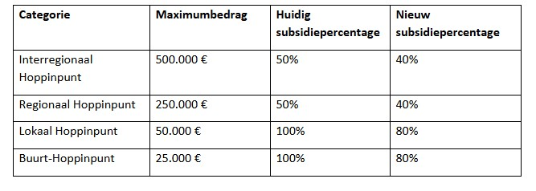
Subsidie uitrusting van haltes wordt geschrapt
De subsidies voor de uitrusting van haltes voor het openbaar vervoer, waaronder een schuilhuisje, zitbank, vuilnisbak en fietsenstalling, worden geschrapt.
Subsidie voor toegankelijke haltes wordt verhoogd
Het doel is om 50% van de haltes van het kernnet en aanvullend net toegankelijk te maken tegen 2030. Omdat uw stad of gemeente daarin een belangrijke partner is, komt er extra ondersteuning. De subsidie voor het toegankelijk aanleggen van haltes voor personen met een motorische beperking wordt verhoogd van 5.000 euro naar 6.000 euro per halte. Zo komt de subsidie tegemoet aan de stijgende kostprijs van werken. Het subsidiebedrag voor tactiele geleiding blijft behouden op 650 euro per halte.
Subsidie gemeentelijke mobiliteitsplannen wordt geschrapt
De subsidie voor de opmaak en herziening van gemeentelijke mobiliteitsplannen wordt geschrapt. Deze subsidie kon momenteel alleen nog aangevraagd worden door gemeenten die onder de overgangsregeling vallen, zoals bepaald in het decreet Basisbereikbaarheid.

Onderdeel van bredere besparingsoperatie in Vlaamse overheid
De Vlaamse Regering stelt vast dat de inkomsten lager uitkomen dan voorspeld. Om de geplande investeringen toch op koers te houden, heeft de Vlaamse Regering beslist om 300 miljoen euro aan subsidies te schrappen in de Vlaamse overheid. De wijzigingen aan de subsidies die afgelopen vrijdag principieel werden goedgekeurd zijn goed voor een besparing van 1.164.000 euro. De totale besparing op subsidies binnen het beleidsdomein MOW, die niet louter betrekking heeft op steden en gemeenten, is ruimer. De andere ingrepen vragen echter geen besluit van de Vlaamse Regering. Sommige subsidieregelingen zijn vervat in subsidie-overeenkomsten of werden geregeld door middel van een subsidieoproep.
Verdere stappen
Het ontwerp van besluit van de Vlaamse Regering wordt nu voor advies voorgelegd aan de Raad van State. Na dat advies kan de Vlaamse Regering deze aanpassingen definitief goedkeuren. Deze wijzigingen treden in werking 10 dagen na publicatie van het besluit in het Belgisch Staatsblad. Tot dan blijft de huidige regelgeving van kracht.
Verdere communicatie bij inwerkingtreding
Doorgaans communiceert de Vlaamse administratie pas over wijzigingen bij definitieve goedkeuringen door de Vlaamse Regering. In dit geval hebben we ervoor gekozen nu al te communiceren, omdat deze wijzigingen een impact zullen hebben op uw werking. Steden en gemeenten zijn ook belangrijke partners om de Vlaamse mobiliteitsdoelstellingen te behalen. Wanneer de nieuwe regelgeving in werking treedt, volgt er een nieuwe communicatie en zullen we ook de website en het e-loket aanpassen.
Vragen
Hebt u vragen? Neem dan contact op met het Departement Mobiliteit en Openbare Werken.
- Voor Hoppinpunten kunt u mailen naar hoppinpunten@mow.vlaanderen.be.
- Voor toegankelijke haltes en halte-infrastructuur kunt u mailen naar hoppinpunten@mow.vlaanderen.be.
- Voor lokale mobiliteitsplannen kunt u mailen naar beleid@mow.vlaanderen.be.
Met vriendelijke groeten,
Het Departement Mobiliteit en Openbare Werken

